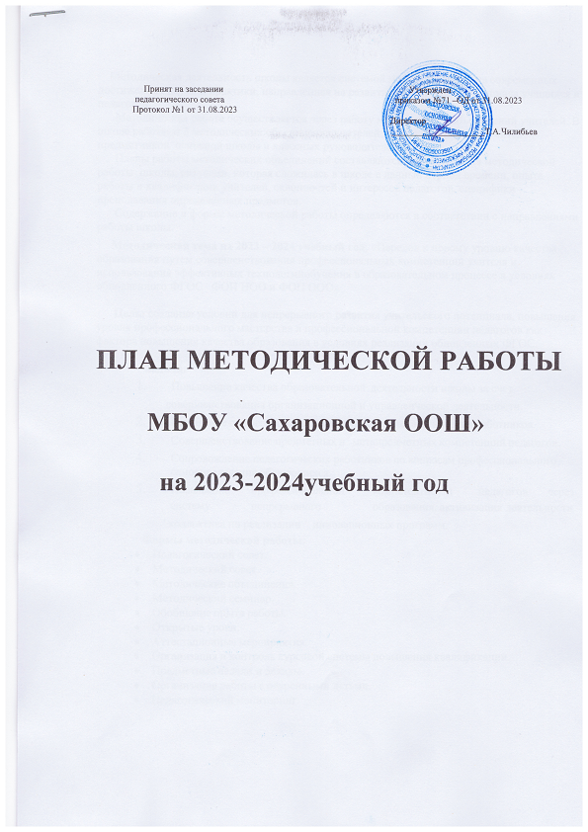
Методическая деятельность школы является системой мер, основанной на современных достижениях науки и практики, направленная на развитие творческого потенциала учащихся и педагогов.
Методическая работа осуществляется через работу методических объединений учителей. В школе работают 3 методических объединения учителей: начальных классов, учителей- предметников основной школы и классных руководителей.
Планы работы методических объединений составляются с учетом плана методической работы школы, ситуации, которая сложилась в школе в данный период времени, опыта работы и квалификации учителей, склонностей и интересов педагогов, специфики преподавания определенных предметов.
Содержание и формы методической работы определяются в соответствии с направлениями работы школы.

Методическая тема на 2023 – 2024 учебный год: «Переход к новому уровню качества образования путем совершенствования профессиональных компетенций учителя и использования эффективных технологий обучения в образовательном процессе в условиях обновленного ФГОС ФОП НОО и ФОП ООО»

Цель: создание условий для непрерывного развития учительского потенциала, повышения уровня профессионального мастерства и профессиональной компетенции педагогов как фактора повышения качества образования в условиях реализации обновленных ФГОС.

Задачи:
- Повышение качества образовательной деятельности школы за счет
совершенствования организационной и управленческой деятельности.
- Выявление профессиональных затруднений педагогических работников.
- Совершенствование предметных и метапредметных компетенций педагогов.
- Сопровождение педагогических работников по вопросам профессионального самоопределения обучающихся.
- Повышение профессиональной компетентности педагогов через систему непрерывного образования, активизация деятельности
коллектива по реализации инновационных программ.
Формы методической работы:
- Педагогический совет.
- Методический совет.
- Методические объединения.
- Методический семинар.
- Обобщение опыта работы.
- Открытые уроки.
- Аттестационные мероприятия.
- Организация и контроль курсовой системы повышения квалификации.
- Предметные недели и декады.
- Организация работы с одаренными детьми.
- Педагогический мониторинг.

Структура методической работы в школе

ПЕДАГОГИЧЕСКИЙ СОВЕТ

МЕТОДИЧЕСКИЕ ОБЪЕДИНЕНИЯ

1.ШМО учителей начальных класссов.
Учителя начальных классов - 5
Руководитель – Цыганова Л.Н.
2. ШМО учителей –предметников основной школы

Учитель русского языка и литературы -1

Учитель татарского языка и литературы - 1

Учитель английского языка - 1

Учитель математики – 1

Учитель физики,информатики-1

Учитель истории и обществознания -1

Учитель биологии, химии - 1

Учитель физкультуры - 1

Учитель ОБЖ , технологии - 1

Руководитель – Былинцева Н.М.

3. ШМО классных руководителей
Руководитель -Ионова С.В.

Педагогический совет школы.
Цель: обеспечение контроля и анализа результатов исполнения планов работы школы, в том числе планов методической работы.
Главными задачами Педагогического совета являются:
- совершенствование условий для реализации обнавленных ФГОС .
    - совершенствование качества обученности выпускников на уровне основного общего образования (ООО);
    - создание условий (организационно-управленческих, методических, педагогических) для обновления основных образовательных программ , в соответствии с Федеральным государственным стандартом;
    - совершенствование методического уровня педагогов в овладении новыми педагогическими технологиями;
    - совершенствование системы мониторинга и диагностики успешности образования, уровня профессиональной компетентности и методической подготовки педагогов;

Дата |  | Тематика | Ответственные
Август |  | Педагогический совет  № 1  1.Анализ работы по итогам 2022-2023 учебного года.  - Об утверждении учебного плана школы и реализуемых учебных рабочих программ на 2023-2024 учебный год.  - Об утверждении годового календарного графика на 2023- 2024 учебный год.  - Утверждение плана работы школы на 2023-2024 учебный год. | Директор  Заместитель директора по УВР
Ноябрь |  | Педагогический совет  № 2  1. «Формирование профессиональной компетентности  педагога в условиях введения ФГОС: проблемы и решения» . | Директор  Заместитель директора по УВР
2.Итоги успеваемости за 1 четверть во 2- 9 классах. 3.Подведение итогов работы по преемственности между
начальной и основной школой.
Январь | Педагогический совет  № 3  1.«Обновленный ФГОС: современное образовательное пространство и управление классом»  2.Итоги успеваемости за 1 полугодие во 2-9 классах.  3.Проектно-исследовательская деятельность обучающихся как средство повышения мотивации . |  | Директор  Заместитель директора по УВР
Март | Педагогический совет  № 4  1.«Воспитание в современной школе: от программы к конкретным действиям».  - Роль профориентационной работы учителя в создании современной личности.  - Итоги успеваемости за 3 четверть во 2-9 классах. |  | Директор  Заместитель директора по УВР
Май | Педагогический совет  № 5  1.О допуске обучающихся к итоговой аттестации. . 2.О летней оздоровительной работе.  3. Метапредметное содержание образование в условиях реализации ФГОС. |  | Директор  Заместитель директора по УВР
Май | Педагогический совет  № 6  О переводе обучающихся 1-8 классов в следующий класс  - О переводе обучающихся.  - Итоги года и задачи на новый учебный год. |  | Директор  Заместитель директора по УВР
Июнь | Педагогический совет  № 7  1.Об окончании школы обучающихся 9-х классов, освоивших ООП ООО и выдачи аттестатов об основном общем образовании |  | Директор  Заместитель директора по УВР

Работа методических объединений
Цель: совершенствование методического обеспечения образовательных программ и роста профессионального мастерства педагогов.
 | -Заседание ШМО «Реализация ООП ООО и СОО по ФОП: пути достижения планируемых результатов освоения ООП»  -Разработка плана подготовки обучающихся к Всероссийской олимпиаде школьников  -Участие в образовательных событиях:  - 1 сентября: День знаний;  - 8 сентября: Международный день распространения грамотности  - 1 октября: Международный день пожилых людей; Международный день музыки;  - 4 октября: День защиты животных;  - 5 октября: День учителя;  - 25 октября: Международный день школьных библиотек;  Третье воскресенье октября (22.10): День отца | Сентябрь-октябрь | Руководители ШМО | Повышение уровня компетентности педагогов
 | Заседание ШМО «Оценивание образовательных результатов обучающихся по ФОП»  -Контроль выполнения педагогами требований к обучению обучающихся с особыми образовательными потребностями  -Организация участия обучающихся в муниципальных предметных олимпиадах  -Участие в образовательных событиях:  - 4 ноября: День народного единства;  - 8 ноября: День памяти погибших при исполнении служебных обязанностей сотрудников органов внутренних дел России;  - Последнее воскресенье ноября (26.11): День матери;  30 ноября: День Государственного герба РФ  - 9 декабря: День Героев Отечества;  12 декабря: День Конституции РФ | ноябрь | Руководители ШМО | Повышение уровня компетентности педагогов
 | Заседание ШМО «Разработка инструментария для оценки УУД: стандартизированная письменная работа на межпредметной основе»  -Анализ результатов за 1 полугодие  --Мониторинг достижения предметных и метапредметных результатов по итогам первого полугодия  -Подготовка и проведение мероприятий в рамках предметных недель  -Участие в образовательных событиях:  - 27 января: День снятия блокады Ленинграда  - 21 февраля: Международный день родного языка;  - 23 февраля: День защитника Отечества | Январь-февраль | Руководители ШМО | Повышение уровня компетентности педагогов
4 | -Заседания ШМО «Формирование функциональной грамотности как условие повышения качества образовательных результатов»  -Организация проведения ВПР и анализ результатов  -Анализ образовательных результатов за 3-ю четверть, оценка уровня выполнения требований ФГОС НОО и ФОП НОО  -Участие в образовательных событиях:  - 8 марта: Международный женский день;  - 18 марта: День воссоединения Крыма с Россией;  27 марта: Всемирный день театра  12 апреля: День космонавтики | Март-апрель | Руководители ШМО | Повышение уровня компетентности педагогов
5 | -Анализ реализации ООП НОО, ООО в соответствии с ФОП НОО, ООО за 2023/24 учебный год  -Определение степени удовлетворенности родителей качеством образовательной деятельности для корректировки плана работы на новый учебный год  -Анализ успеваемости  Участие в образовательных событиях:  - 1 мая: Праздник Весны и Труда;  - 9 мая: День Победы;  - 19 мая: День детских общественных организаций России | Май-июнь | Руководители ШМО

Повышение квалификации.
Цель: Совершенствование системы работы с педагогическими кадрами по самооценке деятельности и повышению профессиональной компетентности.
Курсовая подготовка и переподготовка

Содержание работы | Сроки | Ответственный | Прогнозируемый результат
Составление графика прохождения педагогами курсов повышения  квалификации | сентябрь | Заместитель  директора по УВР | Перспективный план курсовой переподготовки
Контроль за прохождением курсов повышения квалификации,  корректировка плана повышения квалификации | В течении  года | Заместитель  директора по УВР | Организованное прохождение  курсов. Получение удостоверений
Отчет по повышение квалификации  педагогов школы. | май | Заместитель  директора по УВР | Прохождение квалификации

Аттестация педагогических работников
Цель: определение соответствия уровня профессиональной компетентности и создание условий для повышения квалификации педагогических
работников.
Содержание работы | Сроки | Ответственный | Прогнозируемый результат
Уточнение списка аттестуемых педагогических работников, в 2023/2024 учебном году | Сентябрь | Заместитель  директора по УВР | Список аттестуемых руководящих и педагогических работников в  2023/2024учебном году
Подготовка представлений на педагогических работников,  аттестуемых на соответствие | По графику | Заместитель  директора по УВР | Заседание и протоколы АК
занимаемой должности.
Работа школьной аттестационной комиссии
Изучение деятельности  педагогов через документацию, посещение и анализ уроков и  открытых мероприятий. | По графику | Заместитель  директора по УВР | Рекомендации педагогам
Индивидуальные консультации по заполнению  заявлений при прохождении аттестации и документов по аттестации | По графику | Заместитель  директора по УВР | Рекомендации педагогам

Распространение и обобщение опыта работы.
Цель: обобщение и распространение результатов творческой деятельности педагогов.
Содержание работы | Сроки | Ответственный | Прогнозируемый результат
Пополнение методической  копилки | ноябрь, декабрь,  март, май. | Учителя- предметники | Конспекты, тезисы,  доклады
Представление опыта на заседаниях разного уровня  (МС, МО, РМО, на семинарах и конференциях) | В течение  года | Заместитель  директора по УВР Скрипниченко О.Ю | Материалы опыта, повышение проф.  Мастерства педагогов
Подготовка учителей к участию в профессиональных конкурсах.  Участие в конкурсе  «Учитель года» | в течение  года | Заместитель  директора по УВР | Повышение творческой активности, рост  профессионального мастерства
Участие в научно-практических  конференциях, семинарах, педагогических советах | в течение  года | Заместитель  директора по УВР | Повышение квалификации, обмен  опытом
Открытые уроки педагогов | в течение  года | Заместитель  директора по УВР | Статьи

Предметные недели.
Цель: развитие интересов и раскрытие творческого потенциала учащихся.

Содержание работы | Сроки | Ответственные
Неделя экологии | ноябрь | Учитель биологии, географии
Неделя математики | декабрь | Учителя математики
Неделя русского языка и  литературы | январь | Учитель русского языка и литературы
Неделя начальных классов | февраль | Учителя начальных классов
Неделя ПДД | сентябрь | Классные руководители,  учитель ОБЖ
Месячник гражданско - патриотического  воспитания | февраль | Классные руководители,  учитель ОБЖ
Неделя истории и  обществознания | март | Учитель истории и  обществознания
Неделя детской книги | март | Учителя начальных классов  библиотекарь
Неделя родных языков | апрель | Учителя родных языков
Неделя здоровья | апрель | Учитель физкультуры

Внеурочная деятельность по предметам
Цель: развитие интересов и раскрытие творческого потенциала учащихся
2. | «Фестиваль народов России» с целью реализации концепции предметной области «ОДНКНР» | Согласно отдельному графику | Зам. директора по УВР,  руководители ШМО,  учителя-предметники | Активизация познавательных интересов и творческой активности;  выявление и поддержка одаренных и активных детей;
3 | Метапредметная неделя «Неделя краеведа: значимые события на территории Республики Татарстан | Согласно отдельному графику | Зам. директора по УВР,  руководители ШМО,  учителя-предметники | Активизация познавательных интересов и творческой активности;  выявление и поддержка одаренных и активных детей;
Методическая неделя
1 | «Функциональная грамотность как образовательный результат» | Согласно отдельному графику | Зам. директора по УВР,  руководители ШМО,  учителя-предметники | Повышение уровня компетентности педагогов

Цель:

Методические семинары
Цель : практическое изучение вопросов применения новых технологий.

Содержание | Сроки | Ответственные
«Использование инновационных  технологий на пути достижения новых образовательных результатов» | Декабрь | Заместитель директора по УВР
«Система подготовки выпускников к  итоговой аттестации по предметам» | Февраль | Заместитель директора по  УВР
«Система работы со слабоуспевающими  и неуспевающими обучающимися» | Март | Заместитель директора по  УВР
«Внеурочная деятельность, как системообразующая составляющая образовательного и воспитательного  процесса в условиях реализации ФГОС» | Апрель | Заместитель  директора по УВР

Учебно-методическая работа
Цель: реализация задач методической работы на текущий учебный год
Содержание | Сроки | Ответственные
Утверждение графика проведения | Сентябрь | Заместитель директора по
школьных олимпиад, предметных  недель |  | УВР  Руководители ШМО.
Утверждение программ, курсов по выбору | Сентябрь | Заместитель директора по УВР  Руководители ШМО.
Проектно-исследовательская  деятельность в учебном процессе | Апрель | Заместитель директора по УВР  Руководители ШМО.
Проведение открытых уроков учителями – предметниками в  соответствии с графиком предметных недель | В течении года | По планам МО, руководители МО
Анализ проведения  предметных недель | По графику | руководители МО
Подготовка к семинарам | По графику | Заместитель директора по УВР
Подготовка к педсоветам | По графику | Заместитель директора по УВР
Обсуждение характеристик педагогов награждение | Май-июнь | Заместитель директора по УВР  Руководители ШМО.

Работа с учащимися
Цель: освоение эффективных форм организации образовательной деятельности учащихся. Выявление и накопление успешного опыта работы педагогов в данном направлении.

1 | Школьный, муниципальный туры Всероссийской олимпиады школьников. | Сентябрь-ноябрь | Учителя-предметники | Активизация познавательных интересов и творческой активности;  Обеспечение реализации ФГОС
2 | Участие в образовательных конкурсах для учащихся и педагогов  Участие в он-лайн олимпиадах, конкурсах, марафонах с использованием образовательных платформ | В течение года | Учителя-предметники | Активизация познавательных интересов и творческой активности;  Обеспечение реализации ФГОС
3 | Научно -практическая конференция проектных и исследовательских работ (3-4, 5-7, 8-9 классы) | Апрель-май | Учителя-предметники | Обеспечение реализации ФГОС

